Содержание

Введение 4
1 Разработка интерфейса информационной системы 7
2 Разработка базы данных информационной системы 12
3 Разработка функциональной части информационной системы 28
Заключение 40
Список используемых источников 42

Введение

Тема курсового проекта: «Проектирование и разработка серверной части системы управления корпоративной базой знаний с интеллектуальным поиском с помощью чат-бота на примере ООО "БС-Платформа"»
Актуальность курсового проекта обусловлена экспоненциальным ростом объемов корпоративной информации и необходимостью обеспечения оперативного доступа сотрудников к внутренним знаниям компании. В условиях работы современной IT-компании, такой как ООО «БС-Платформа», техническая документация, регламенты и базы знаний часто оказываются фрагментированы по различным источникам: локальным файлам, чатам мессенджеров и разрозненным вики-системам. Традиционные методы поиска, по ключевым словам, демонстрируют низкую эффективность при работе с большими массивами неструктурированных данных, вынуждая сотрудников тратить значительное рабочее время на поиск нужной информации или дублирование вопросов коллегам.
В то же время в сфере корпоративных информационных систем (КИС) сформировался устойчивый тренд на внедрение интеллектуальных помощников. Технологии обработки естественного языка (NLP) и генеративного искусственного интеллекта (LLM), в частности подход RAG (Retrieval-Augmented Generation), позволяют качественно изменить взаимодействие с базой знаний. Вместо ручного перебора статей сотрудник получает возможность задать вопрос в свободной форме и получить точный, контекстно-зависимый ответ со ссылками на источники.
Однако использование публичных облачных решений (SaaS) часто недопустимо из-за требований информационной безопасности и конфиденциальности данных заказчика. Разработка собственной серверной части системы, развернутой в закрытом контуре компании и интегрированной с существующей инфраструктурой (Active Directory, LDAP), создает безопасную и высокопроизводительную среду для управления знаниями. Такая система не только агрегирует информацию, но и выступает в роли «умного» ассистента, снижая нагрузку на старших специалистов и ускоряя онбординг новичков. Таким образом, создание специализированного бэкенда для корпоративной базы знаний с гибридным поиском и AI-модулем является актуальной и практически значимой задачей для оптимизации бизнес-процессов ООО «БС-Платформа».
Объект исследования — процессы накопления, систематизации и поиска корпоративной информации, а также методы автоматизации технической поддержки сотрудников с использованием технологий искусственного интеллекта.
Предмет исследования — методы и архитектурные паттерны проектирования серверной части высоконагруженных веб-приложений, обеспечивающих семантический поиск и генерацию ответов на базе локальных языковых моделей (LLM).
Цель курсового проекта — спроектировать и разработать программный модуль серверной части (backend) корпоративной базы знаний, реализующий функционал гибридного поиска и интеллектуального чат-бота для автоматизации работы с документацией компании ООО «БС-Платформа».
Для достижения поставленной цели необходимо решить следующие задачи:
- Провести анализ предметной области и существующих решений в сфере корпоративных баз знаний, обосновать выбор стека технологий для реализации on-premise решения.
- Сформулировать функциональные требования к серверной части системы, включая ролевую модель доступа (RBAC), интеграцию с корпоративным каталогом пользователей (LDAP) и механизмы версионирования контента.
- Спроектировать архитектуру базы данных: реляционную схему для хранения структуры статей и прав доступа (PostgreSQL), а также векторное хранилище (pgvector) для реализации семантического поиска.
- Разработать RESTful API для управления контентом, реализовать логику аутентификации (JWT и LDAP) и систему модерации статей с поддержкой версионности и «мягкого» удаления.
- Реализовать модуль интеграции с локальными AI-моделями (через Spring AI и Ollama), обеспечивающий векторизацию текста и работу диалогового ассистента в режиме RAG (генерация ответов на основе найденного контекста).
- Реализовать алгоритм гибридного поиска, объединяющего результаты полнотекстового поиска (Apache Lucene) и семантического поиска по векторным представлениям для повышения релевантности выдачи.
- Провести тестирование серверной части, включая нагрузочное тестирование поисковых запросов и проверку корректности работы WebSocket-соединений для чат-бота.
Практическая значимость работы заключается в создании готового к внедрению в инфраструктуру ООО «БС-Платформа» программного продукта, который обеспечит централизованное хранение документации, сократит время поиска информации сотрудниками, как минимум, на 30–40% и минимизирует риски утечки данных за счет локального развертывания нейросетевых моделей.

1 Разработка интерфейса информационной системы

Поскольку разрабатываемая система представляет собой серверную часть (backend) корпоративной базы знаний, основным интерфейсом взаимодействия с ней является RESTful API. Для удобства интеграции с клиентскими приложениями и тестирования эндпоинтов, в проект внедрена интерактивная документация Swagger UI (на базе спецификации OpenAPI 3.0).
Интерфейс системы спроектирован для обеспечения прозрачного доступа к ресурсам: статьям, категориям, пользователям и сервисам AI. Визуализация API выполнена с использованием библиотеки springdoc-openapi, которая автоматически генерирует документацию на основе аннотаций в коде контроллеров.
Кастомизация интерфейса Swagger UI. Для соответствия корпоративному стилю компании и улучшения пользовательского опыта (UX) разработчиков, стандартный интерфейс Swagger UI был модифицирован. Внедрены собственные стили (CSS) и скрипты (JS), изменяющие цветовую схему, макет страницы документации.
Для реализации кастомизации создан специальный конфигурационный класс OpenApiConfig, который определяет метаданные API (заголовок, версию, описание) и подключает внешние ресурсы статики, представлен на листинге 2.1.

Листинг 2.1 — Конфигурация OpenAPI и подключение кастомных стилей
class OpenApiConfig {
@Bean
fun openAPI(): OpenAPI {
val securitySchemeNames = listOf("bearerAuth")
return OpenAPI()
.info(
Info()
.title("Pro Znania API")
.version("1.0.0")
.description("Документация API для образовательной платформы")
.contact(
Contact()
.name("Команда разработчиков Pro Znania")
.email("support@proznania.ru")
.url("https://proznania.ru/contact")
)
.license(
License()
.name("Apache 2.0")
.url("https://www.apache.org/licenses/LICENSE-2.0.html")
)
)
.addSecurityItem(SecurityRequirement().addList("bearerAuth"))
.components(
Components()
.addSecuritySchemes(
"bearerAuth",
SecurityScheme()
.type(SecurityScheme.Type.HTTP)
.scheme("bearer")
.bearerFormat("JWT")
.description("JWT Authorization header using the Bearer scheme")
)
.addResponses(
"Unauthorized",
ApiResponse()
.description("Unauthorized - Invalid or expired token")
.content(Content())
)
.addResponses(
"Forbidden",
ApiResponse()
.description("Forbidden - Insufficient permissions")
.content(Content())
)
)
}
}

Для внедрения пользовательских CSS и JS файлов в страницу Swagger UI используется переопределение настроек springdoc. Это позволяет изменить стандартную шапку Swagger, добавить логотип проекта и скрыть лишние блоки. Фрагмент кода представлен на листинге 2.2.

Листинг 2.2 — Кастомизация внешнего вида через CSS
/* Изменение верхней панели навигации */
.swagger-ui .topbar {
background-color: #2c3e50; /* Корпоративный темный цвет */
border-bottom: 3px solid #3498db;
}
/* Стилизация заголовков методов */
.swagger-ui .opblock.opblock-get .opblock-summary {
background-color: rgba(97, 175, 254, 0.1);
border-color: #61affe;
}
.swagger-ui .opblock.opblock-post .opblock-summary {
background-color: rgba(73, 204, 144, 0.1);
border-color: #49cc90;
}
/* Адаптация кнопок "Authorize" */
.swagger-ui .btn.authorize {
color: #3498db;
border-color: #3498db;
border-radius: 4px;
}

Интерфейс API логически разделен на группы по функциональному назначению. Каждый контроллер документирован с использованием аннотаций @Operation, @ApiResponse и @Schema, что позволяет генерировать подробное описание входных и выходных данных. Фрагмент кода документированного контроллера статей представлен на листинге 2.3.

Листинг 2.3 — Пример документированного контроллера статей
@RestController
@RequestMapping("/api/articles")
@Tag(name = "Articles", description = "Управление статьями базы знаний")
class ArticleController(private val articleService: ArticleService) {
@Operation(summary = "Получение списка всех статей")
@ApiResponses(value = [
ApiResponse(responseCode = "200", description = "Список статей успешно получен"),
ApiResponse(responseCode = "403", description = "Доступ запрещен")
])
@GetMapping("/all")
fun getAllArticles(): ResponseEntity<List<ArticleDto>> {
return ResponseEntity.ok(articleService.getAllArticles())
}
@Operation(summary = "Создание новой статьи")
@PostMapping
@PreAuthorize("hasAnyRole('ADMIN', 'MODERATOR')")
fun createArticle(
@Parameter(description = "Данные новой статьи")
@RequestBody articleDto: ArticleDto
): ResponseEntity<ArticleDto> {
return ResponseEntity.ok(articleService.createArticle(articleDto))
}
}

Такой подход к разработке интерфейса обеспечивает:
- Актуальность документации: Любые изменения в коде автоматически отражаются в Swagger UI.
- Удобство тестирования: Разработчики фронтенда могут отправлять запросы прямо из браузера, используя кнопку "Try it out".
- Безопасность: Встроенная поддержка JWT-авторизации (кнопка "Authorize") позволяет тестировать защищенные эндпоинты, передавая реальный токен доступа.

2 Разработка базы данных информационной системы

Разработка уровня хранения данных выполнена в соответствии с спроектированной ранее инфологической моделью. Учитывая гибридный характер архитектуры системы, реализация базы данных разделена на два сегмента: реляционное хранилище на базе PostgreSQL для основной бизнес-логики и документоориентированное хранилище MongoDB для подсистемы чат-бота.
Взаимодействие серверной части с PostgreSQL реализовано с использованием технологии ORM (Object-Relational Mapping). В качестве спецификации выбрана Jakarta Persistence API (JPA), а её реализацией выступает библиотека Hibernate. Это позволяет работать с записями в базе данных как с объектами языка Kotlin, что существенно ускоряет разработку и снижает количество ошибок в SQL-запросах.
Также использован подход Code-First, при котором первичным является программный код: структура таблиц генерируется автоматически на основе Kotlin-классов, помеченных аннотациями @Entity, @Table, @Column, что видно из листингов моделей в листинге 2.4 - 2.18.

Листинг 2.4 - Модель «Пользователь»
package com.knowledge.base.model
import jakarta.persistence.*

@Table(name = "users")
@Entity
data class User(
@Id
@GeneratedValue(strategy = GenerationType.SEQUENCE, generator = "user_seq")
@SequenceGenerator(name = "user_seq", sequenceName = "user_sequence", allocationSize = 1)
@Column(nullable = false, name = "user_id")
val id: Long = 0,

@Column(name = "first_name")
val firstName: String? = "",

@Column(nullable = false, name = "last_name")
val lastName: String = "",

@Column(nullable = false, unique = true, name = "email")
val email: String = "",

@Column(name = "password")
var password: String? = null,

@JoinColumn(name = "role_id")
@ManyToOne
var role: Role,

@Column(nullable = false, name = "is_delete")
var isDelete: Boolean = false,

// --- НОВОЕ ПОЛЕ ---
// Этот флаг показывает, был ли пользователь создан из LDAP (true) или локально (false).
@Column(name = "is_from_ldap", nullable = false)
val isFromLdap: Boolean = false,

@ManyToMany(fetch = FetchType.LAZY)
@JoinTable(
name = "user_access_roles",
joinColumns = [JoinColumn(name = "user_id")],
inverseJoinColumns = [JoinColumn(name = "access_role_id")]
)
var accessRoles: MutableList<AccessRole> = mutableListOf()
)

Листинг 2.5 - Модель «Роль»
package com.knowledge.base.model
import jakarta.persistence.*

@Entity
@Table(name = "roles")
data class Role(
@Id
@Column(nullable = false, name = "role_id")
@GeneratedValue(strategy = GenerationType.IDENTITY)
val id: Long = 0,

@Column(nullable = false, name = "title")
val title: String = "",
)

Листинг 2.6 - Модель «Статьи»
package com.knowledge.base.model
import com.fasterxml.jackson.databind.JsonNode
import jakarta.persistence.*
import org.hibernate.annotations.JdbcTypeCode
import org.hibernate.type.SqlTypes

@Entity
@Table(name = "article")
data class Article(
@Id
@Column(nullable = false, name = "article_id")
@GeneratedValue(strategy = GenerationType.SEQUENCE, generator = "article_seq")
@SequenceGenerator(name = "article_seq", sequenceName = "article_sequence", allocationSize = 1)
val id: Long = 0,

@Column(nullable = false, name = "title")
val title: String = "",

@JdbcTypeCode(SqlTypes.JSON)
@Column(nullable = false, name = "description", columnDefinition = "jsonb")
val description: JsonNode? = null,

@Column(nullable = false, name = "is_delete")
val isDelete: Boolean = false,

@ManyToOne(fetch = FetchType.EAGER)
@JoinColumn(name = "category_id")
val category: Category,

@Column(name = "video_path")
val videoPath: List<String>?,

@Column(name = "file_path")
val filePath: List<String>? = null,
)

Листинг 2.7 - Модель «Категории»
package com.knowledge.base.model
import jakarta.persistence.*

@Entity
@Table(name = "categories")
data class Category(
@Id
@Column(nullable = false, name = "categories_id")
@GeneratedValue(strategy = GenerationType.SEQUENCE, generator = "categories_seq")
@SequenceGenerator(name = "categories_seq", sequenceName = "categories_sequence", allocationSize = 1)
val id: Long = 0,

@Column(nullable = false, name = "description")
val description: String = "",

@Column(nullable = false, name = "icon_path")
val iconPath: String = "",

@Column(nullable = false, name = "is_delete")
val isDelete: Boolean = false,

// Новый родитель
@ManyToOne(fetch = FetchType.LAZY)
@JoinColumn(name = "parent_id")
var parent: Category? = null,

// Дочерние
@OneToMany(mappedBy = "parent", cascade = [CascadeType.PERSIST, CascadeType.MERGE])
var children: MutableList<Category> = mutableListOf(),

@ManyToMany
@JoinTable(
name = "category_access_roles",
joinColumns = [JoinColumn(name = "category_id")],
inverseJoinColumns = [JoinColumn(name = "access_role_id")]
)
var accessRoles: MutableList<AccessRole> = mutableListOf(),

@OneToMany(
mappedBy = "category",
cascade = [CascadeType.REMOVE],
orphanRemoval = true
)
val articles: List<Article> = emptyList()
)

Листинг 2.8 - Модель «Роли доступа»
package com.knowledge.base.model

import jakarta.persistence.*

@Entity
@Table(
name = "access_role",
uniqueConstraints = [UniqueConstraint(columnNames = ["translit_title"])]
)
data class AccessRole(
@Id
@Column(nullable = false, name = "access_role_id")
@GeneratedValue(strategy = GenerationType.SEQUENCE, generator = "access_role_seq")
@SequenceGenerator(name = "access_role_seq", sequenceName = "access_role_sequence", allocationSize = 1)
val id: Long = 0,

@Column(nullable = false, name = "title")
val title: String = "",

@Column(nullable = false, name = "translit_title")
val translitTitle: String = "",

@ManyToMany(mappedBy = "accessRoles")
val users: MutableList<User> = mutableListOf(),

@ManyToMany(mappedBy = "accessRoles")
val categories: MutableList<Category> = mutableListOf(),
) {
@PreRemove
private fun removeAssociations() {
for (user in this.users) {
user.accessRoles.remove(this)
}
for (category in this.categories) {
category.accessRoles.remove(this)
}
}
}

Листинг 2.9 - Модель «Рефреш токен»
package com.knowledge.base.model

import jakarta.persistence.*
import java.time.Instant

@Entity
@Table(name = "refresh_tokens", indexes = [
Index(name = "ix_refresh_token_hash", columnList = "tokenHash", unique = true),
Index(name = "ix_refresh_token_family", columnList = "tokenFamily"),
Index(name = "ix_refresh_token_user", columnList = "user_id")
])
data class RefreshToken(
@Id
@GeneratedValue(strategy = GenerationType.IDENTITY)
val id: Long = 0,

@ManyToOne(fetch = FetchType.LAZY, optional = false)
@JoinColumn(name = "user_id", nullable = false)
val user: User,

@Column(nullable = false, unique = true, length = 128)
val tokenHash: String,

@Column(nullable = false, length = 64)
val tokenFamily: String,

@Column(nullable = false)
val createdAt: Instant = Instant.now(),

@Column(nullable = false)
val expiresAt: Instant,

@Column(nullable = false)
var revoked: Boolean = false,

@Column(length = 128)
var replacedBy: String? = null,

@Column(length = 255)
var userAgent: String? = null,

@Column(length = 64)
var ip: String? = null
)

Листинг 2.10 - Модель «Версия статьи»
package com.knowledge.base.model

import com.fasterxml.jackson.databind.JsonNode
import jakarta.persistence.*
import org.hibernate.annotations.JdbcTypeCode
import org.hibernate.type.SqlTypes
import java.time.Instant
import com.knowledge.base.config.StringListConverter

@Entity
@Table(
name = "article_version",
uniqueConstraints = [UniqueConstraint(columnNames = ["article_id", "version"])]
)
data class ArticleVersion(
@Id
@Column(nullable = false, name = "article_version_id")
@GeneratedValue(strategy = GenerationType.SEQUENCE, generator = "article_version_seq")
@SequenceGenerator(name = "article_version_seq", sequenceName = "article_version_sequence", allocationSize = 1)
val id: Long = 0,

@ManyToOne(fetch = FetchType.LAZY, optional = false)
@JoinColumn(name = "article_id", nullable = false)
val article: Article,

@Column(nullable = false, name = "version")
val version: Int,

@Column(nullable = false, name = "title")
val title: String,

@JdbcTypeCode(SqlTypes.JSON)
@Column(name = "description", columnDefinition = "jsonb")
val description: JsonNode? = null,

@Column(nullable = false, name = "category_id")
val categoryId: Long,

@Convert(converter = StringListConverter::class)
@Column(name = "video_path", columnDefinition = "text")
val videoPath: List<String>? = null,

@Convert(converter = StringListConverter::class)
@Column(name = "file_path", columnDefinition = "text")
val filePath: List<String>? = null,

@Column(name = "edited_by_id")
val editedById: Long? = null,

@Column(name = "edited_by_email")
val editedByEmail: String? = null,

@Column(name = "edited_by_name")
val editedByName: String? = null,

@Column(nullable = false, name = "edited_at")
val editedAt: Instant = Instant.now(),

@Column(name = "change_summary")
val changeSummary: String? = null
)

Листинг 2.11 - Модель «Предложение статьи»
package com.knowledge.base.model

import com.fasterxml.jackson.databind.JsonNode
import jakarta.persistence.*
import org.hibernate.annotations.JdbcTypeCode
import org.hibernate.type.SqlTypes
import java.time.Instant

@Entity
@Table(name = "article_proposal")
data class ArticleProposal(
@Id
@GeneratedValue(strategy = GenerationType.SEQUENCE, generator = "article_proposal_seq")
@SequenceGenerator(name = "article_proposal_seq", sequenceName = "article_proposal_sequence", allocationSize = 1)
val id: Long = 0,

// null -> создание новой статьи, иначе обновление существующей
@ManyToOne(fetch = FetchType.LAZY)
@JoinColumn(name = "article_id")
val article: Article? = null,

// Новое поле: ID статьи, которая была создана или обновлена в результате одобрения
@Column(name = "final_article_id")
val finalArticleId: Long? = null, // Может быть null до одобрения

@Column(nullable = false, name = "title")
val title: String,

@JdbcTypeCode(SqlTypes.JSON)
@Column(nullable = false, name = "description", columnDefinition = "jsonb")
val description: JsonNode?,

@Column(nullable = false, name = "category_id")
val categoryId: Long,

@Column(name = "video_path")
val videoPath: List<String>? = null,

@Column(name = "file_path")
val filePath: List<String>? = null,

// автор
@Column(nullable = false, name = "author_id")
val authorId: Long,

@Column(nullable = false, name = "author_email")
val authorEmail: String,

@Column(name = "author_name")
val authorName: String? = null,

// модерация
@Enumerated(EnumType.STRING)
@Column(nullable = false, name = "status")
val status: ModerationStatus = ModerationStatus.PENDING,

@Column(name = "reviewed_by_id")
val reviewedById: Long? = null,

@Column(name = "reviewed_by_email")
val reviewedByEmail: String? = null,

@Column(name = "reviewed_by_name")
val reviewedByName: String? = null,

@Column(name = "reviewed_at")
val reviewedAt: Instant? = null,

@Column(name = "reject_reason")
val rejectReason: String? = null,

// CREATE или UPDATE
@Column(nullable = false, name = "action")
val action: String,

@Column(nullable = false, name = "created_at")
val createdAt: Instant = Instant.now()
)

Листинг 2.12 - Модель «Уведомления»
package com.knowledge.base.model

import jakarta.persistence.*
import java.time.Instant

@Entity
@Table(name = "notifications")
data class Notification(
@Id
@GeneratedValue(strategy = GenerationType.SEQUENCE, generator = "notification_seq")
@SequenceGenerator(name = "notification_seq", sequenceName = "notification_sequence", allocationSize = 1)
@Column(name = "notification_id")
val id: Long = 0,

@Column(nullable = false, name = "title")
val title: String,

@Column(nullable = false, name = "message", columnDefinition = "TEXT")
val message: String,

@Enumerated(EnumType.STRING)
@Column(nullable = false, name = "type")
val type: NotificationType,

@ManyToOne
@JoinColumn(name = "recipient_id", nullable = false)
val recipient: User,

@Column(nullable = false, name = "is_read")
val isRead: Boolean = false,

@Column(name = "article_id")
val articleId: Long? = null,

@Column(name = "article_proposal_id")
val articleProposalId: Long? = null,

@ManyToOne
@JoinColumn(name = "sender_id")
val sender: User? = null,

@Column(nullable = false, name = "created_at")
val createdAt: Instant = Instant.now()
)

enum class NotificationType {
NEW_ARTICLE, // Новая статья опубликована
ARTICLE_UPDATED, // Статья обновлена
PROPOSAL_APPROVED, // Статья прошла модерацию
PROPOSAL_REJECTED, // Статья отклонена
CUSTOM_MESSAGE // Ручное сообщение от администратора
}

Листинг 2.13 - Модель «Разрешения модератора»
package com.knowledge.base.model

import jakarta.persistence.*

@Entity
@Table(
name = "moderator_permission",
uniqueConstraints = [
UniqueConstraint(columnNames = ["moderator_id", "access_role_id"])
]
)
data class ModeratorPermission(
@Id
@GeneratedValue(strategy = GenerationType.IDENTITY)
val id: Long = 0,

@ManyToOne(fetch = FetchType.LAZY)
@JoinColumn(name = "moderator_id", nullable = false)
val moderator: User,

@ManyToOne(fetch = FetchType.LAZY)
@JoinColumn(name = "access_role_id", nullable = false)
val accessRole: AccessRole,

@Column(nullable = false, name = "enabled")
val enabled: Boolean = true
)

Листинг 2.14 - Модель «Разрешения писателя»
package com.knowledge.base.model

import jakarta.persistence.*

@Entity
@Table(
name = "writer_permissions",
uniqueConstraints = [UniqueConstraint(columnNames = ["writer_id", "access_role_id"])]
)
data class WriterPermission(
@Id
@GeneratedValue(strategy = GenerationType.SEQUENCE, generator = "writer_perm_seq")
@SequenceGenerator(name = "writer_perm_seq", sequenceName = "writer_perm_sequence", allocationSize = 1)
@Column(name = "writer_permission_id")
val id: Long = 0,

@ManyToOne(fetch = FetchType.LAZY)
@JoinColumn(name = "writer_id", nullable = false)
val writer: User,

@ManyToOne(fetch = FetchType.LAZY)
@JoinColumn(name = "access_role_id", nullable = false)
val accessRole: AccessRole,

@Column(name = "enabled", nullable = false)
val enabled: Boolean = true
)

Листинг 2.15 – Модель «Обратная связь»
package com.knowledge.base.model

import jakarta.persistence.*

@Entity
@Table(name = "feedback")
data class Feedback(
@Id
@Column(nullable = false, name = "feedback_id")
@GeneratedValue(strategy = GenerationType.SEQUENCE, generator = "feedback_seq")
@SequenceGenerator(name = "feedback_seq", sequenceName = "feedback_sequence", allocationSize = 1)
val id: Long = 0,

@Column(nullable = false, name = "title")
val title: String = "",

@Column(nullable = false, name = "description")
val description: String = "",

@ManyToOne
@JoinColumn(name = "user_id")
val user: User,

@ManyToOne
@JoinColumn(name = "article_id")
val article: Article,

@Column(nullable = false, name = "is_answered")
val isAnswered: Boolean = false,
)

Листинг 2.16 - Модель «Избранное»
package com.knowledge.base.model

import jakarta.persistence.*
import java.time.Instant

@Entity
@Table(name = "user_favorites")
data class Favorite(
@Id
@GeneratedValue(strategy = GenerationType.SEQUENCE, generator = "favorite_seq")
@SequenceGenerator(name = "favorite_seq", sequenceName = "favorite_sequence", allocationSize = 1)
@Column(name = "favorite_id", nullable = false)
val id: Long = 0,

@ManyToOne(fetch = FetchType.LAZY)
@JoinColumn(name = "user_id", nullable = false)
val user: User,

@ManyToOne(fetch = FetchType.LAZY)
@JoinColumn(name = "article_id", nullable = false)
val article: Article,

@Column(name = "created_at", nullable = false)
val createdAt: Instant = Instant.now()
)

Листинг 2.17 - Модель «Просмотр статьи»
package com.knowledge.base.model

import jakarta.persistence.*
import java.time.Instant

@Entity
@Table(
name = "article_view_hits",
uniqueConstraints = [
UniqueConstraint(name = "uk_article_jti", columnNames = ["article_id", "accessJti"])
],
indexes = [
Index(name = "ix_avh_article", columnList = "article_id"),
Index(name = "ix_avh_created", columnList = "createdAt")
]
)
data class ArticleViewHit(
@Id @GeneratedValue(strategy = GenerationType.IDENTITY)
val id: Long = 0,

@ManyToOne(fetch = FetchType.LAZY, optional = false)
@JoinColumn(name = "article_id", nullable = false)
val article: Article,

@Column(nullable = false, length = 40)
val accessJti: String,

@Column(nullable = true)
val userId: Long? = null,

@Column(nullable = false)
val createdAt: Instant = Instant.now()
)

Листинг 2.18 - Модель «Чат сообщение»
package com.knowledge.base.model

import org.springframework.data.annotation.Id
import org.springframework.data.mongodb.core.mapping.Document
import java.time.Instant

@Document(collection = "chat_messages")
data class ChatMessage(
@Id
val id: String? = null,
val sessionId: String,
val userId: Long,
val message: String,
val isFromBot: Boolean,
val timestamp: Instant = Instant.now()
)

Для поддержки семантического поиска в PostgreSQL активировано расширение pgvector, позволяющее хранить векторные представления текста (embeddings) и выполнять поиск по косинусному сходству.
Схема базы данных представлена на рисунке 2.1.

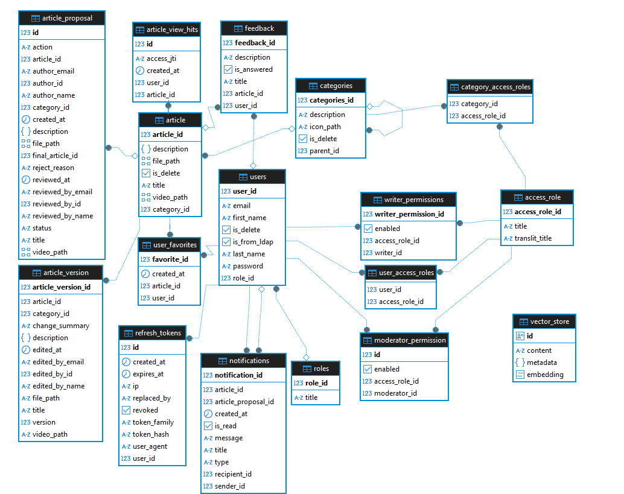
Рисунок 2.1 – Схема базы данных

Для хранения истории диалогов с AI-ассистентом используется коллекция chat_messages в MongoDB. Выбор NoSQL решения обусловлен необходимостью высокой скорости записи логов и гибкостью структуры, так как формат сообщений от нейросети (включая метаданные токенов и ссылки на источники) может меняться.
Взаимодействие реализовано через Spring Data MongoDB, что позволяет использовать аналогичные JPA репозитории для доступа к данным.
Такое разделение данных обеспечивает высокую производительность системы: тяжелые операции чтения истории чата не блокируют транзакции основной базы знаний.
Подключение к базам данных осуществляется через файл конфигурации, подключение представлено на рисунке 2.2.

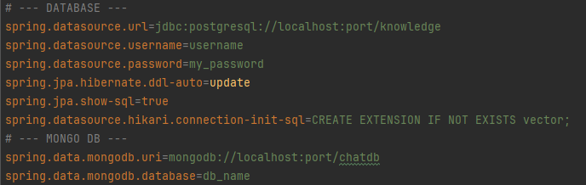
Рисунок 2.2 – Подключение баз данных

3 Разработка функциональной части информационной системы

Функциональная часть серверного приложения реализована на языке Kotlin с использованием фреймворка Spring Boot. Архитектура приложения построена по многослойному принципу (Controller → Service → Repository), где каждый слой имеет четкую зону ответственности.
Ядром системы является взаимодействие нескольких подсистем:
- Модуль безопасности: Обеспечивает аутентификацию (JWT/LDAP) и управления доступом (RBAC).
- Модуль коммуникаций: Реализует WebSocket-соединения для интерактивного обмена сообщениями.
- Интеллектуальный модуль: Интегрирует локальные LLM (через Ollama) для работы RAG-системы.
Безопасность системы базируется на гибридном подходе: поддержка локальных пользователей и интеграция с корпоративным каталогом Active Directory (LDAP). Центральным элементом является CustomAuthenticationManager, который определяет стратегию проверки учетных данных.
Если пользователь пытается войти через LDAP, система делегирует проверку провайдеру Active Directory, а в случае успеха автоматически создает или обновляет «теневого» пользователя в локальной базе данных PostgreSQL. Фрагмент кода представлен на листинге 2.19.

Листинг 2.19 — Логика гибридной аутентификации
@Component
class CustomAuthenticationManager(
private val userService: UserService,
private val passwordEncoder: PasswordEncoder,
private val ldapAuthenticationProvider: LdapAuthenticationProvider, // Провайдер для AD
private val daoAuthenticationProvider: DaoAuthenticationProvider // Провайдер для локальной БД
) : AuthenticationManager {
override fun authenticate(authentication: Authentication): Authentication {
val email = authentication.name
val user = userService.findByEmail(email)
// Если пользователь помечен как LDAP-пользователь или не найден (попытка входа через AD)
if (user == null || user.isFromLdap) {
try {
// Попытка аутентификации через LDAP
val ldapAuth = ldapAuthenticationProvider.authenticate(authentication)
// Синхронизация пользователя из LDAP в локальную БД
syncLdapUser(email)
return ldapAuth
} catch (e: Exception) {
// Логирование ошибки LDAP и проброс исключения
throw BadCredentialsException("LDAP authentication failed", e)
}
}
// Иначе используем локальную проверку пароля (DAO)
return daoAuthenticationProvider.authenticate(authentication)
}
}

Для демонстрации работы механизма аутентификации через Active Directory представлен лог работы сервера, что представлено на рисунке 2.3. При попытке входа пользователя система выполняет поиск учетной записи в LDAP-каталоге (Search Filter), проверяет пароль через BIND-запрос и при успехе синхронизирует данные с локальной БД.

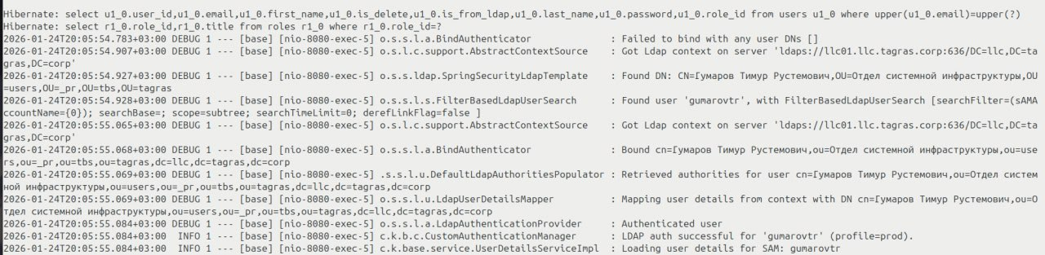
Рисунок 2.3 – Лог работы сервера

Для защиты API используется JWT (JSON Web Token). Фильтр JwtAuthenticationFilter перехватывает каждый HTTP-запрос, извлекает токен из заголовка Authorization, валидирует его подпись и срок действия, после чего помещает данные пользователя в контекст безопасности Spring Security. Фрагмент кода представлен на листинге 2.20.
Листинг 2.20 — Фильтр JWT-аутентификации
@Component
class JwtAuthenticationFilter(
private val jwtUtil: JwtUtil,
private val userDetailsService: UserDetailsService
) : OncePerRequestFilter() {
override fun doFilterInternal(
request: HttpServletRequest,
response: HttpServletResponse,
filterChain: FilterChain
) {
val authHeader = request.getHeader("Authorization")
if (authHeader != null && authHeader.startsWith("Bearer ")) {
val jwt = authHeader.substring(7) // Удаляем префикс "Bearer "
val username = jwtUtil.extractUsername(jwt)
if (username != null && SecurityContextHolder.getContext().authentication == null) {
val userDetails = userDetailsService.loadUserByUsername(username)
// Проверка валидности токена
if (jwtUtil.isTokenValid(jwt, userDetails)) {
val authToken = UsernamePasswordAuthenticationToken(
userDetails, null, userDetails.authorities
)
authToken.details = WebAuthenticationDetailsSource().buildDetails(request)
// Установка аутентификации в контекст
SecurityContextHolder.getContext().authentication = authToken
}
}
}
filterChain.doFilter(request, response)
}
}

На рисунке 2.4 продемонстрировано обращение к защищенному эндпоинту API. В заголовке Authorization передается значение Bearer (JWT). Фильтр безопасности успешно валидирует подпись токена, извлекает идентификатор пользователя и предоставляет доступ к запрашиваемому ресурсу (код ответа 200 OK). В случае отсутствия или подмены токена сервер вернул бы ошибку 401 Unauthorized.

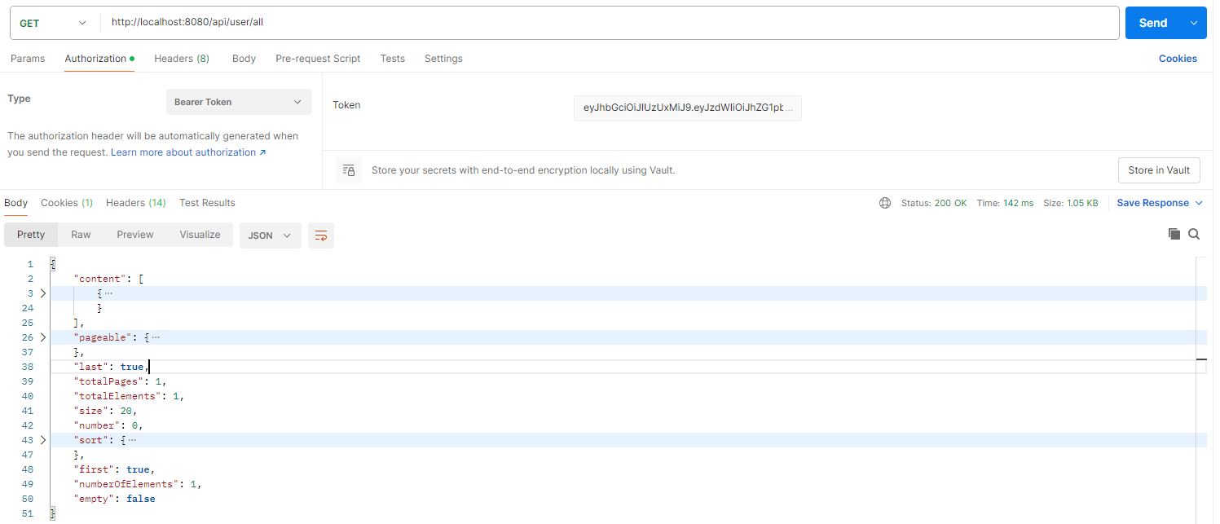
Рисунок 2.4 – Выполнение авторизованного запроса с передачей JWT-токена

Для обеспечения работы диалогового ассистента в режиме реального времени используется протокол WebSocket поверх STOMP. Это позволяет клиенту (фронтенду) подписываться на топик ответов и получать токены текста по мере их генерации нейросетью (streaming), не дожидаясь полного ответа. Фрагмент кода представлен на листинге 2.21.

Листинг 2.21 — Конфигурация WebSocket брокера
@Configuration
@EnableWebSocketMessageBroker
class WebSocketConfig(
private val jwtChannelInterceptor: JwtChannelInterceptor
) : WebSocketMessageBrokerConfigurer {
override fun registerStompEndpoints(registry: StompEndpointRegistry) {
// Точка подключения для клиентов (с поддержкой SockJS)
registry.addEndpoint("/ws/chat")
.setAllowedOriginPatterns("*")
.withSockJS()
}
override fun configureMessageBroker(registry: MessageBrokerRegistry) {
// Префикс для отправки сообщений от клиента
registry.setApplicationDestinationPrefixes("/app")
// Префикс для подписки клиента на ответы сервера
registry.enableSimpleBroker("/topic")
}
override fun configureClientInboundChannel(registration: ChannelRegistration) {
// Подключение перехватчика для проверки JWT при установке соединения
registration.interceptors(jwtChannelInterceptor)
}
}

На рисунке 2.5 продемонстрировано установление постоянного двустороннего канала связи с сервером по протоколу WebSocket. Клиент инициирует рукопожатие (Handshake), после чего сервер подтверждает готовность к обмену сообщениями (статус Connected). В рамках установленной сессии происходит обмен STOMP-фреймами: клиент подписывается на канал обновлений (SUBSCRIBE /topic/...) и отправляет сообщения (SEND), а сервер в ответ стримит сгенерированный текст в реальном времени.

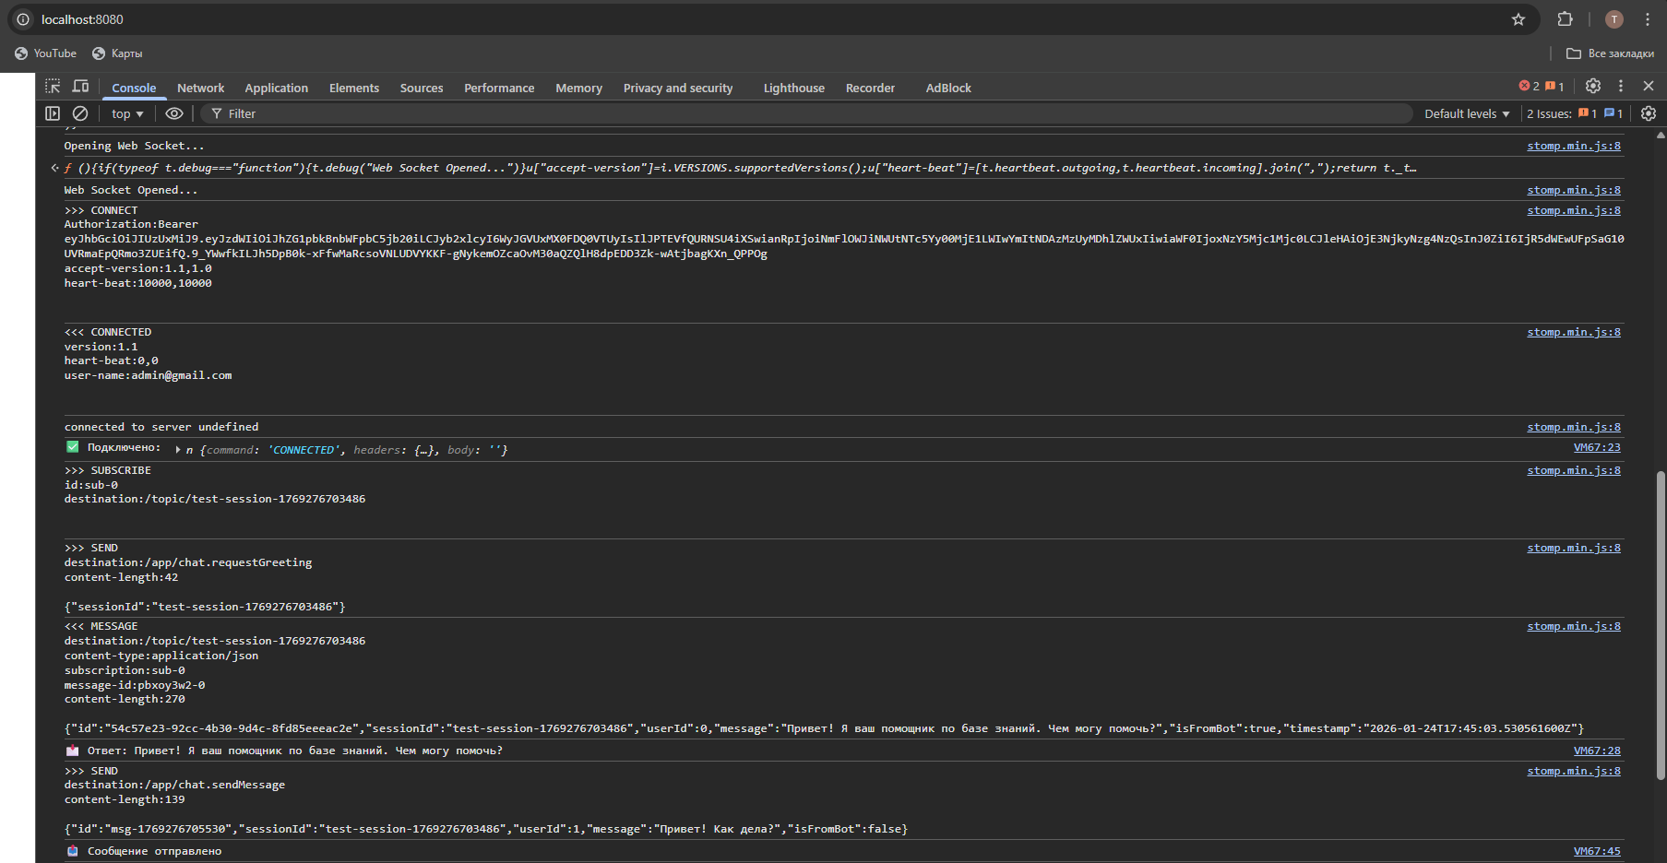
Рисунок 2.5 – Тестирование WebSocket-соединения

Интеллектуальная часть системы реализована в сервисе OllamaService. Он отвечает за взаимодействие с локально запущенной нейросетью (например, Llama 3 или Qwen). Основной метод chat реализует паттерн RAG (Retrieval-Augmented Generation): сначала выполняется поиск релевантного контекста в базе знаний, затем формируется обогащенный промпт, который отправляется модели. Фрагмент кода представлен на листинге 2.22.

Листинг 2.22 — Генерация ответа с использованием RAG
@Service
class OllamaService(
private val chatModel: OllamaChatModel, // Клиент Spring AI для Ollama
private val luceneService: LuceneService // Сервис полнотекстового поиска
) {
fun chat(message: String, history: List<ChatMessage>): Flux<String> {
// 1. Поиск контекста в базе знаний (RAG)
val contextArticles = luceneService.search(message, limit = 3)
val contextString = contextArticles.joinToString("\n") { it.content }
// 2. Формирование системного промпта
val systemPrompt = """
Ты — корпоративный ассистент базы знаний.
Используй следующую информацию для ответа на вопрос пользователя:
$contextString
Если информации недостаточно, так и скажи. Не выдумывай факты.
""".trimIndent()
// 3. Формирование сообщения
val userMessage = UserMessage(message)
val systemMessage = SystemMessage(systemPrompt)
// 4. Стриминг ответа от модели
return chatModel.stream(
Prompt(listOf(systemMessage, userMessage))
).map { response ->
response.result.output.content
}
}
}

На представленном рисунке 2.6 логов сервера зафиксирован полный цикл RAG-взаимодействия. В момент времени 20:58:07 система принимает сообщение от пользователя («Нашёл статью»). Далее инициируется SQL-запрос через Hibernate для полнотекстового поиска релевантных материалов в таблице article. После обработки найденного контекста нейросетью генерируется и сохраняется ответ бота, содержащий конкретную инструкцию («Как включить автоответ...»), что подтверждает успешное извлечение знаний из корпоративной базы.

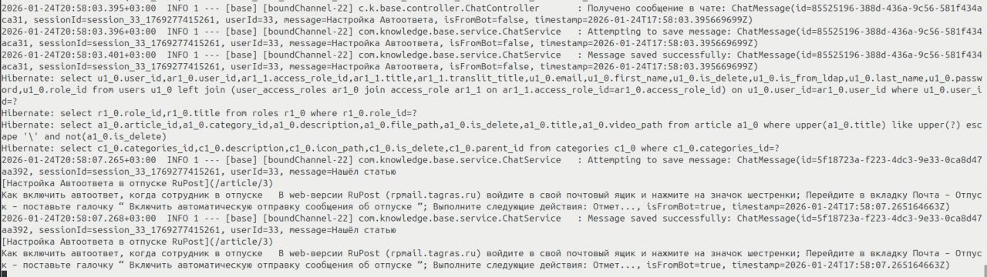
Рисунок 2.6 – Логирование процесса обработки запроса интеллектуальным ассистентом

Одной из ключевых функций системы является структурированное хранение знаний. Для этого реализованы сервисы управления категориями и статьями, обеспечивающие создание иерархической структуры (дерева каталогов) и версионирование документов.
Метод создания категории (CategoryService) выполняет не только сохранение сущности в БД, но и автоматическую транслитерацию названия для формирования URL-пути («slug»). Фрагмент кода представлен на листинге 2.23.

Листинг 2.23 — Сервис управления категориями
@Service
class CategoryService(
private val categoryRepository: CategoryRepository,
private val categoryMapper: CategoryMapper
) {
@Transactional
fun createCategory(dto: CategoryDto): CategoryDto {
// Проверка уникальности имени в рамках родительской категории
if (categoryRepository.existsByTitleAndParentId(dto.title, dto.parentId)) {
throw EntityExistsException("Категория с таким именем уже существует")
}

// Генерация транслитерированного пути (slug)
val entity = categoryMapper.toEntity(dto).apply {
translitTitle = TranslitUtil.transliterate(this.title)
}

// Сохранение и возврат DTO
val saved = categoryRepository.save(entity)
return categoryMapper.toDto(saved)
}
@Transactional(readOnly = true)
fun getCategoryTree(): List<CategoryTreeDto> {
// Рекурсивное построение дерева категорий
val allCategories = categoryRepository.findAll()
return buildTree(allCategories, null)
}
}
На рисунке 2.7 результат запроса на создание категории в swagger.

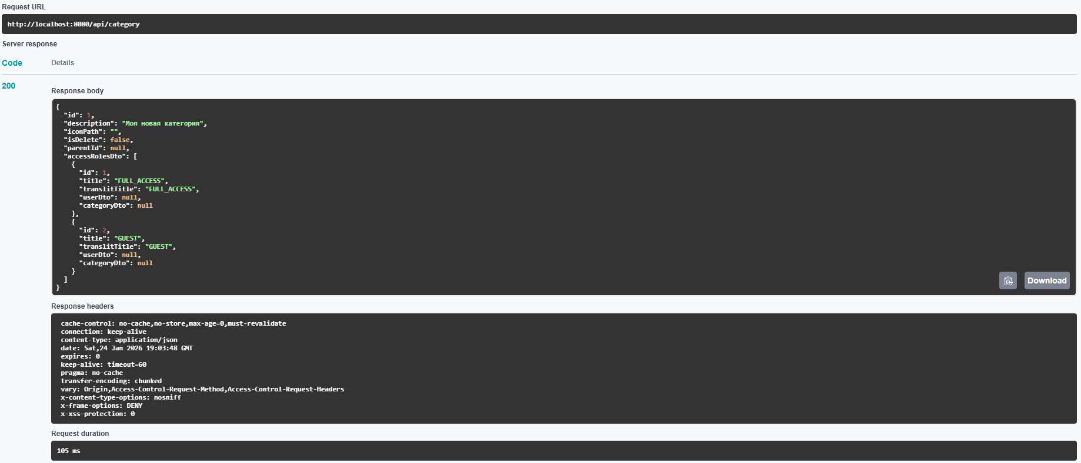
Рисунок 2.7 – Создание категории
Создание статей включает в себя более сложную логику: помимо сохранения метаданных (заголовок, категория), система создает первую версию контента (ArticleVersion), связывает статью с текущим автором и инициализирует процесс полнотекстовой индексации для поиска. Фрагмент кода представлен на листинге 2.24.

Листинг 2.24 — Логика создания новой статьи
@Service
class ArticleService(
private val articleRepository: ArticleRepository,
private val versionRepository: ArticleVersionRepository,
private val luceneService: LuceneService
) {
@Transactional
fun createArticle(dto: ArticleDto, author: User): ArticleDto {
// 1. Создание основной сущности статьи
val article = Article(
title = dto.title,
category = categoryRepository.findById(dto.categoryId)
.orElseThrow { EntityNotFoundException("Категория не найдена") },
author = author,
status = ArticleStatus.DRAFT
)
val savedArticle = articleRepository.save(article)

// 2. Создание первой версии контента
val version = ArticleVersion(
article = savedArticle,
content = dto.content,
versionNumber = 1,
createdAt = Instant.now()
)
versionRepository.save(version)

// 3. Асинхронная индексация для поиска
luceneService.indexArticle(savedArticle.id, dto.title, dto.content)

return articleMapper.toDto(savedArticle)
}
}
На рисунке 2.8 результат запроса на создание статьи в swagger.

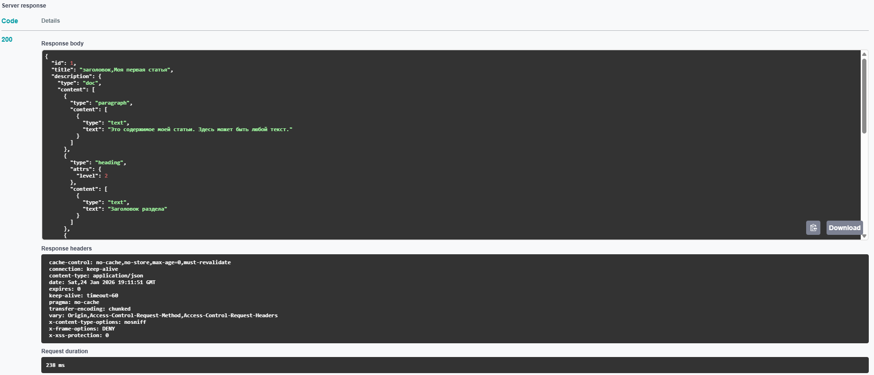
Рисунок 2.8 – Создание статьи

Заключение

В рамках выполнения курсового проекта была успешно достигнута поставленная цель - спроектирована и разработана серверная часть корпоративной информационной системы управления знаниями для компании ООО «БС-Платформа». Созданный программный продукт решает критически важные задачи предприятия, связанные с централизованным хранением документации, снижением риска потери экспертизы («Bus factor») и обеспечением оперативного доступа сотрудников к технической информации.
В ходе работы над проектом были решены следующие задачи:
- Проведен глубокий анализ предметной области, выявлены ключевые проблемы текущих бизнес-процессов (фрагментация знаний, сложность поиска) и формализованы требования к системе, включая необходимость работы в закрытом контуре (On-Premise).
- Спроектирована архитектура приложения, основанная на микросервисных принципах с использованием стека технологий Kotlin и Spring Boot. Разработана реляционная модель базы данных PostgreSQL для хранения структурированной информации и документоориентированное хранилище MongoDB для истории диалогов.
- Реализована функциональная часть системы, включающая подсистемы управления контентом (CRUD статей, версионирование, иерархия категорий) и интеллектуального поиска. Внедрение технологии RAG (Retrieval-Augmented Generation) совместно с векторным поиском (pgvector) и локальными LLM (Ollama) позволило создать эффективного AI-ассистента, способного отвечать на вопросы сотрудников с учетом контекста внутренней документации.
- Разработана гибридная подсистема безопасности, обеспечивающая бесшовную интеграцию с корпоративным каталогом Active Directory (LDAP) и поддерживающая современные стандарты аутентификации (JWT). Реализована ролевая модель доступа (RBAC), позволяющая гибко управлять правами авторов и модераторов.
- Выполнено комплексное тестирование, включающее модульные и интеграционные тесты, которое подтвердило надежность, отказоустойчивость и соответствие системы заявленным требованиям.
С технической точки зрения, backend системы построен на современном стеке технологий, обеспечивающем высокую производительность и масштабируемость. Использование асинхронного взаимодействия через WebSocket (STOMP) позволило реализовать отзывчивый интерфейс чат-бота с поддержкой потоковой передачи ответов.
Практическая значимость работы заключается в создании инструмента, который реально оптимизирует рабочие процессы IT-компании. Внедрение системы позволит сократить время на поиск технической документации, ускорить адаптацию новых сотрудников (Onboarding) и обеспечить сохранность уникальных знаний внутри организации. Предложенные в работе пути дальнейшей модернизации (переход на микросервисы, дообучение LLM) закладывают фундамент для долгосрочного развития платформы.

Список используемых источников

- Голицына, О. Л. Информационные системы и технологии: учебное пособие / О. Л. Голицына, Н. В. Максимов, И. И. Попов. — Москва: ФОРУМ: ИНФРА-М, 2021. — 400 с. — (Среднее профессиональное образование). — ISBN 978-5-00091-592-9. — Текст: электронный // Znanium.com: электронно-библиотечная система. — URL: https://znanium.com/catalog/product/1138895 (дата обращения: 29.04.2026).
- Гвоздева, В. А. Базовые и прикладные информационные технологии: учебник / В. А. Гвоздева. — Москва: ИНФРА-М, 2021. — 385 с. — (Среднее профессиональное образование). — ISBN 978-5-16-015674-3. — Текст: электронный // Znanium.com: электронно-библиотечная система. — URL: https://znanium.com/catalog/product/1141973 (дата обращения: 29.04.2026).
- Емелина, Е. И. Поддержка и тестирование программных модулей: учебник / Е. И. Емелина. — Москва: КноРус, 2024. — 267 с. — (Среднее профессиональное образование). — ISBN 978-5-406-13181-7. — Текст: электронный // Book.ru: электронно-библиотечная система. — URL: https://book.ru/book/952545 (дата обращения: 29.04.2026).
- Затонский, А. В. Информационные технологии: разработка информационных моделей и систем: учебное пособие / А. В. Затонский. — Москва: РИОР: ИНФРА-М, 2021. — 344 с. — (Среднее профессиональное образование). — ISBN 978-5-369-01823-1. — Текст: электронный // Znanium.com: электронно-библиотечная система. — URL: https://znanium.com/catalog/product/1043097 (дата обращения: 10.05.2026).
- Зубкова, Т. М. Технология разработки программного обеспечения: учебное пособие / Т. М. Зубкова. — Оренбург: ОГУ, 2021. — 213 с. — ISBN 978-5-7410-2598-7. — Текст: электронный // Лань: электронно-библиотечная система. — URL: https://e.lanbook.com/book/218059 (дата обращения: 10.05.2026).

